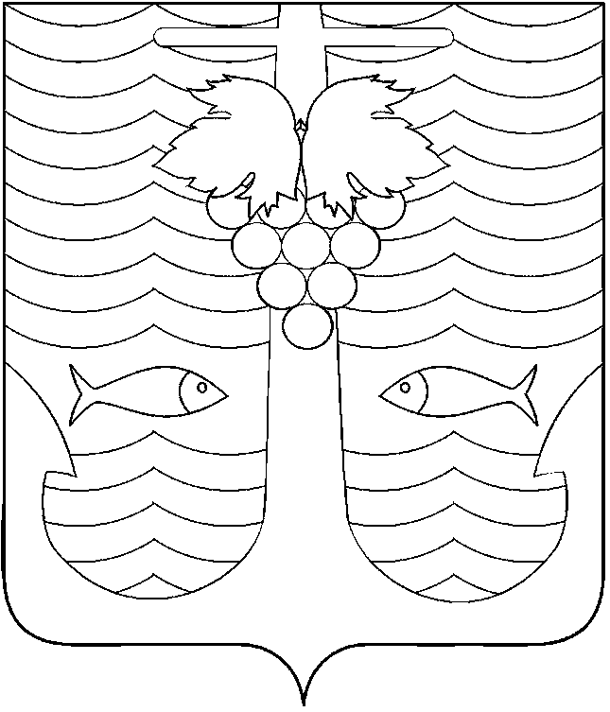

**АДМИНИСТРАЦИЯ ТЕМРЮКСКОГО ГОРОДСКОГО ПОСЕЛЕНИЯ**

**ТЕМРЮКСКОГО РАЙОНА**

## ПОСТАНОВЛЕНИЕ

**от 1.09.2015 № 898**

город Темрюк

**О внесении изменений в постановление администрации Темрюкского городского поселения Темрюкского района от 14 ноября 2014 года № 1088 «Об утверждении муниципальной программы «Развитие физической культуры и спорта на территории Темрюкского городского поселения Темрюкского района на 2015-2017 годы»**

В соответствии с решением XVI сессии Совета Темрюкского городского поселения Темрюкского района III созыва от 25 августа 2015 года № 127 «О внесении изменений в решение V сессии Совета Темрюкского городского поселения Темрюкского района III созыва от 16 декабря 2014 года № 52 «О бюджете Темрюкского городского поселения Темрюкского района на 2015 год», руководствуясь Уставом Темрюкского городского поселения Темрюкского района п о с т а н о в л я ю:

1. Внести изменения в постановление администрации Темрюкского городского поселения Темрюкского района от 14 ноября 2014 года № 1088 «Об утверждении муниципальной программы «Развитие физической культуры и спорта на территории Темрюкского городского поселения Темрюкского района на 2015-2017 годы», изложив приложение к нему в новой редакции согласно приложению к настоящему постановлению.

2. Специалисту 1 категории (по организационным вопросам и взаимодействию со средствами массовой информации (СМИ)) администрации Темрюкского городского поселения Темрюкского района Е.С.Игнатенко опубликовать (обнародовать) настоящее постановление в средствах массовой информации и разместить в информационно - телекоммуникационной сети «Интернет» на официальном сайте администрации Темрюкского городского поселения Темрюкского района.

3. Контроль за выполнением настоящего постановления возложить на заместителя главы Темрюкского городского поселения Темрюкского района А.В.Румянцеву.

4. Постановление «О внесении изменений в постановление администрации Темрюкского городского поселения Темрюкского района от 14 ноября 2014 года № 1088 «Об утверждении муниципальной программы «Развитие физической культуры и спорта на территории Темрюкского городского поселения Темрюкского района на 2015-2017 годы» вступает в силу со дня его подписания и распространяет свое действие на правоотношения, возникшие с 25 августа 2015 года.

Глава Темрюкского городского поселения

Темрюкского района А.Д.Войтов